**COMMENT CREER MON LIVRET « SI J’ETAIS UN PIRATE »**

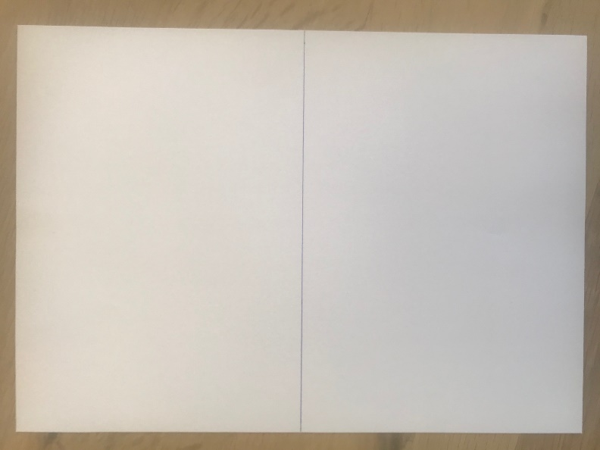 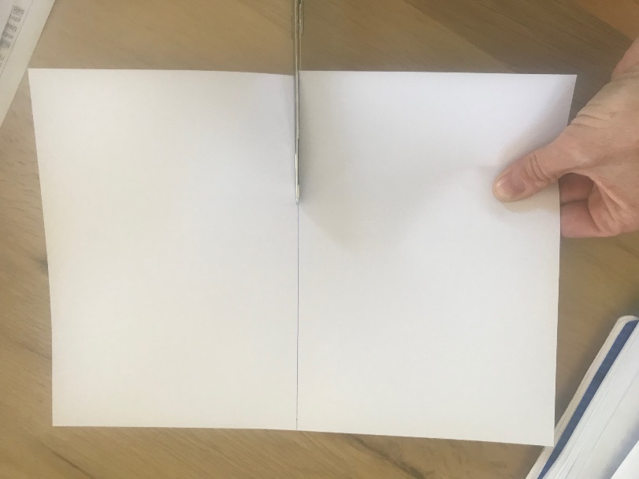

1. Je prends 2 feuilles A4 blanches et je trace un trait pour marquer le milieu des feuilles 2. Je découpe les feuilles sur ce trait

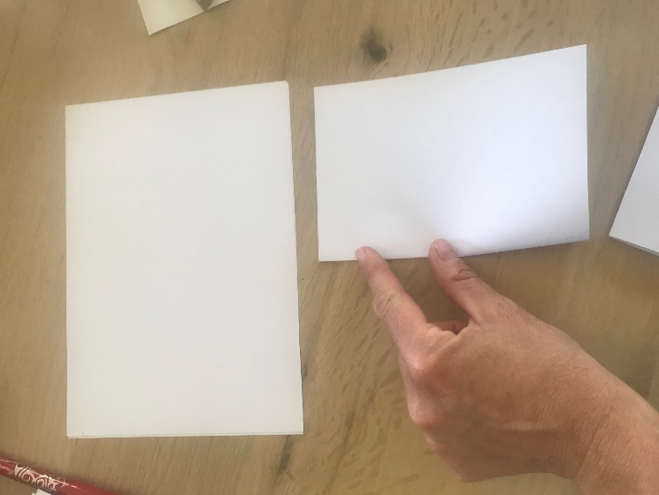 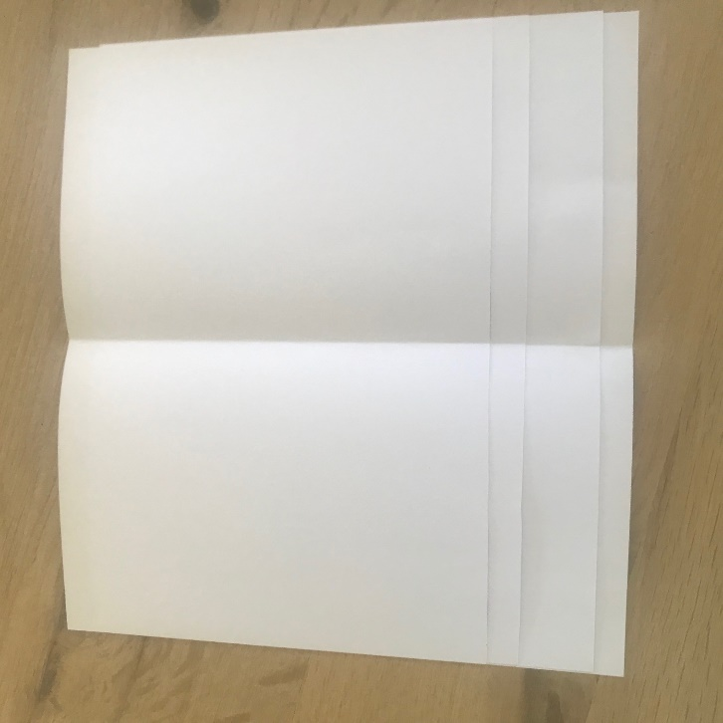 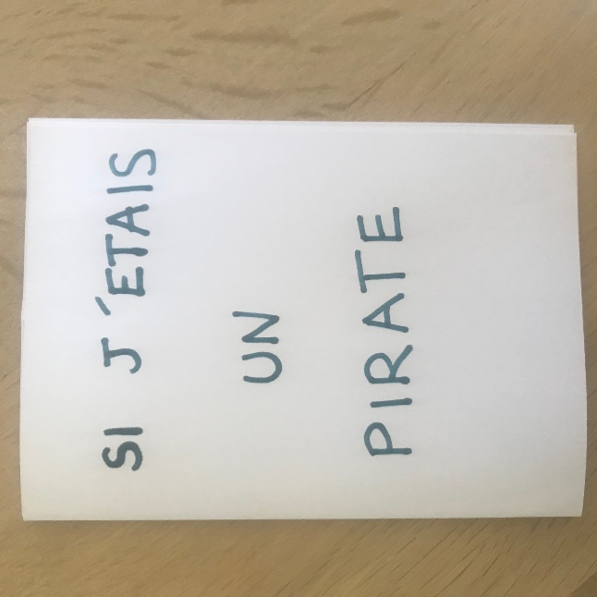

3. Je plie chaque demi-feuille dans le sens de la largeur 4. Je pose mes feuilles les unes sur les autres et je plie pour former mon livret 5. Pour terminer, j’écris le titre